

**МИНИСТЕРСТВО ОБРАЗОВАНИЯ И НАУКИ РЕСПУБЛИКИ ДАГЕСТАН**

**МКОУ «ХАЛИМБЕКАУЛЬСКАЯ СОШ**

**ИМЕНИ ГЕРОЯ РОССИИ АСКЕРОВА А.М.»**

Россия, РД, 368215, с. Халимбекаул, ул. Школьная 2, т.: 8-928-803-98-55, **E-mail**: school_2000@bk.ru

**СПРАВКА**

по реализации ЦП «Комплексные меры противодействия злоупотреблению наркотических средств и их незаконному обороту»

в МКОУ «Халимбекаульская СОШ им.Героя России Аскерова А.М»

на IV-квартал 2017-2018 учебный год

|  |  |  |  |  |  |  |  |
| --- | --- | --- | --- | --- | --- | --- | --- |
| **№** | **Мероприятие** | **Класс** | **Сроки** | **К-во уч-ся** | **Ответст-венные** | **Пригла-шенные** | **Ожидаемый результат** |
| **1.** | «Спорт - альтернатива пагубным привычкам» Веселые старты. | 2-3 | 30.11.17 | 60 | Учит. физ-ры. Кл/рук. Род/ком. |  | Формирование у детей представлений о том, что здоровье главная ценность человеческой жизни |
| **2.** | «Турнир одновременного сеанса по шашкам и шахматам». | 5-11 | 07.10.17 | 35 | Зам по ВР. Спорт ком. | Батырбеков М.А. | Увлечение учащимися настольными играми. |
| **3.** | Выставка детского рисунка на тему: «Курить, здоровью вредить» | 5-7 | 30.11.17 | 125 | Учитель рисования |  | Повышение интереса учащихся к насыщенной, интересной, разнообразной жизни, в которой нет места курению. |
| **4.** | Кл/час: «Школа без наркотиков, курения и алкоголя». | 6 «Б» | 02.12.17 | 22 | Кл/рук |  | Расширять свои знания о вредном влиянии курения, алкоголя и наркотиков на здоровье. |
| **5.** | Кл/час: «В здоровом теле – здоровый дух!». | 5-8 | 09.12.17 | 220 | Соц/пед. |  | Вести здоровый образ жизни, формирование правил ЗОЖ. |
| **6.** | Прослеживание отдельных учащихся в спортивной жизни «Я выбираю спорт». | 5-11 | 27.11.17  19.10.17 | 1  7 | Кл/рук. |  | Формирование у подростков самодеятельных коллективов в воспитании подрастающего поколения. |
| **7.** | Беседа с девочками на тему «Кожа – зеркало здоровья». | 8-10 | 02.12.17 | 63 | Далгатова Э.А. |  | Осознание учащимися необходимости соблюдения правил гигиены кожи для сохранения здоровья, формирование ценностного отношения к собственному здоровью. |

**30.11.2017** года в спортивном зале школы учитель физкультуры Бадрутдинова М.И. провела спортивно – развлекательную игру «Веселые старты» между командами 3«а» и 3«б» классов. Победила команда 3«б» класса. Дети остались очень довольны. На соревнования были приглашены родители детей.

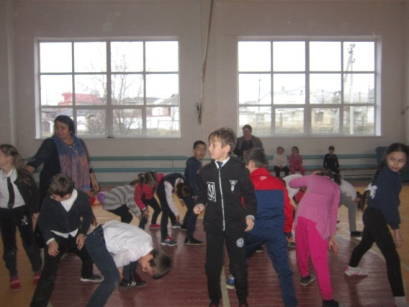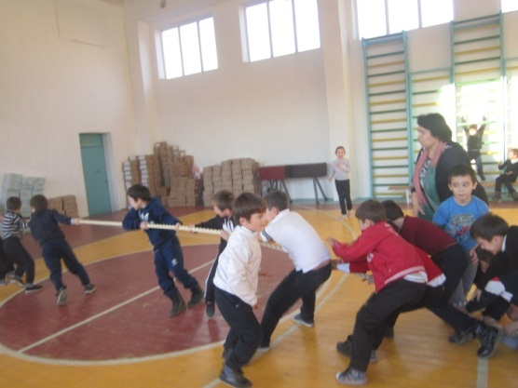

**Весёлые старты**

**07.10.2017** года в школе состоялся турнир одновременного сеанса по шашкам и шахматам с зам.председателя федерации по шахматам по городу Буйнакска и Буйнакского района Батырбековым М-Шапи Агабековичем

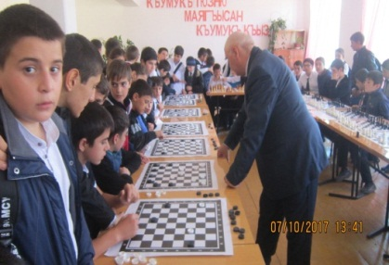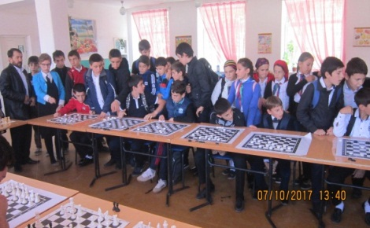

**Шашки – древняя игра**. Она полезна и нужна! Быть внимательным и честным учит нас всегда она!

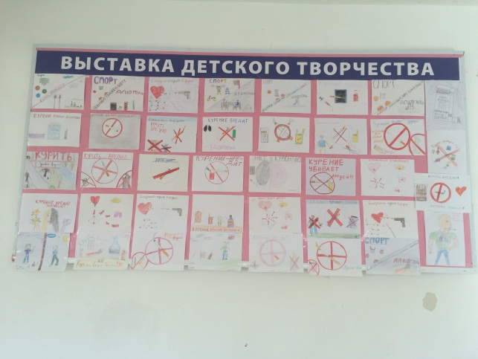

**09.12.2017** года учителем рисования была организована выставка рисунков на тему «Курить - здоровью вредить».

**02.12.2017** года классный руководитель 6«б» класса провела классный час «Школа без наркотиков, курения и алкоголя». **Классный час « Школа без наркотиков, курения и алкоголя».** Цель: почему люди курят, как влияет никотин на здоровье человека, особенно малолетнего курильщика. Как можно противостоять этой злостной привычке.

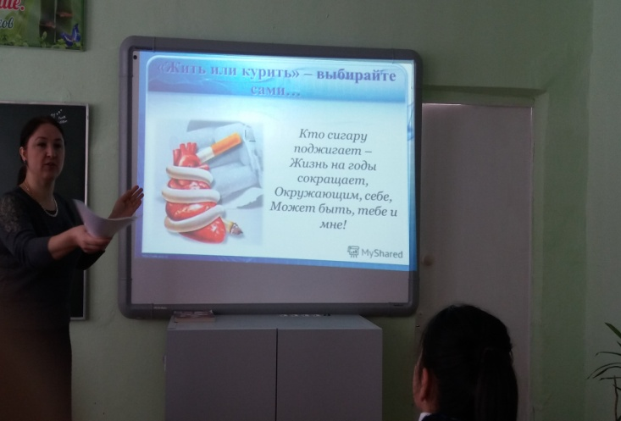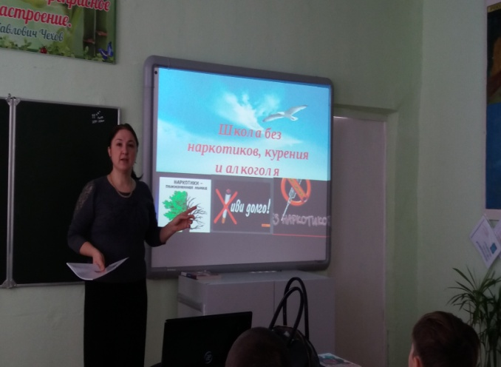

**Классный час в 6«б» кл.**

**09.12.2017** годасоциальный педагог Меджидова З.И. в 5х-8х классах провела внеклассное мероприятие «В здоровом теле – здоровый дух».

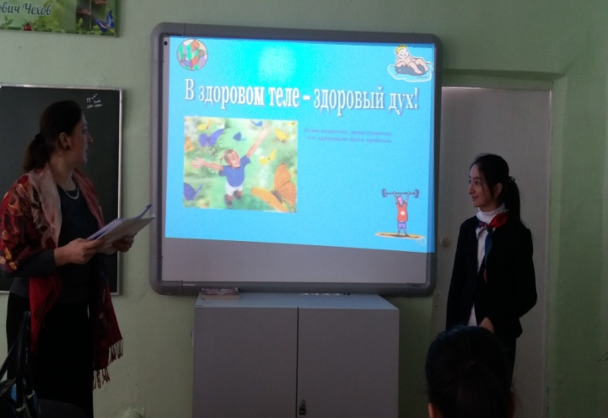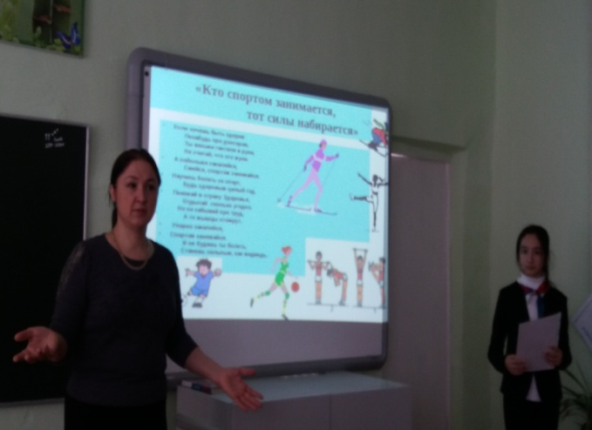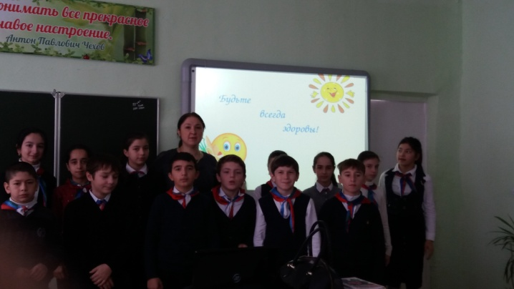

**Классный час: «В здоровом теле - здоровый дух!»**

**27.11.2017** года в фойе школы заместителем директора по ВР Килясхановой У.Г. была организована линейка, посвященная чествованию чемпиона России по греко-римской борьбе ученика 9«б» класса Агаева Данияла, тренер Нурмагомедов Н.Ш.

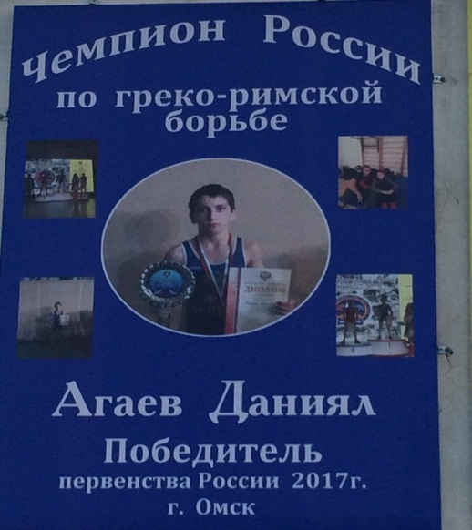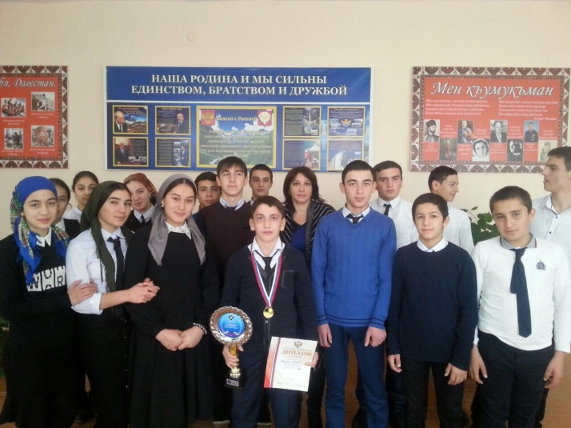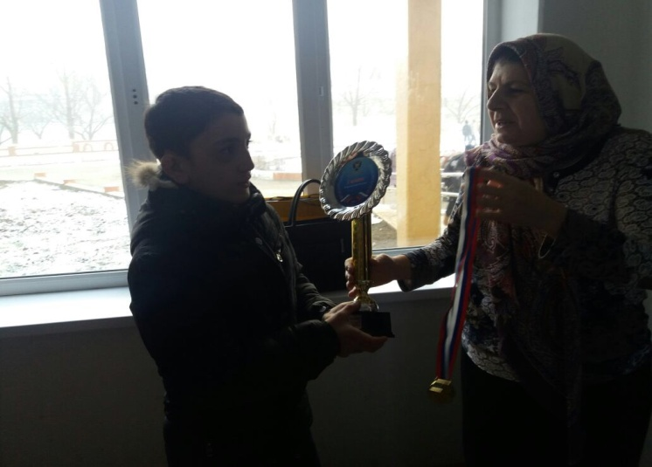

**19.10.2017** года на линейке было проведено награждение победителей велокросса среди учащихся 5х-7х классов. Ребята показали свое мастерство езды на велосипеде

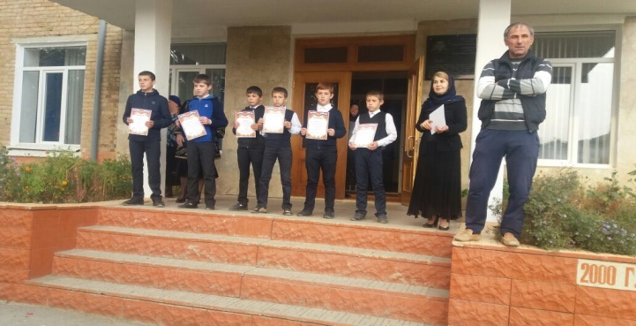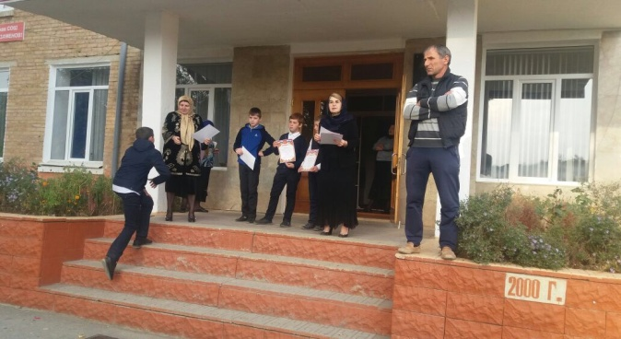

**02.12.2017** года в кабинете биологии учителем биологии Далгатовой Э.А. было проведено внеклассное мероприятие с девочками 8х -10х классов на тему «Кожа – зеркало здоровья». Тема очень актуальна сегодня в школах, так как девочки очень рано начинают пользоваться косметикой сами того не зная, что вредят коже лица, в связи с этим ежегодно в школе в старших классах с девочками проводят данное мероприятие.

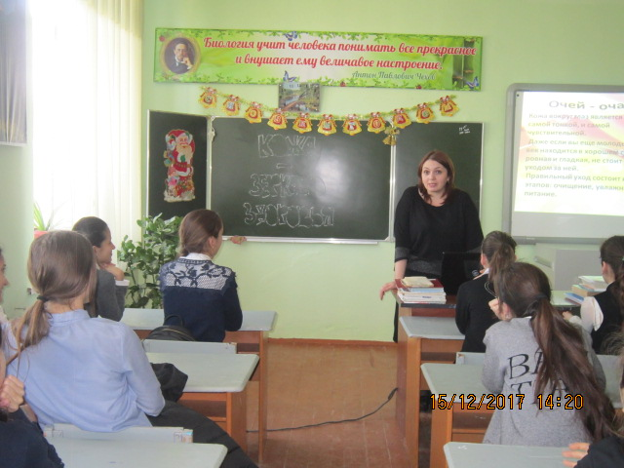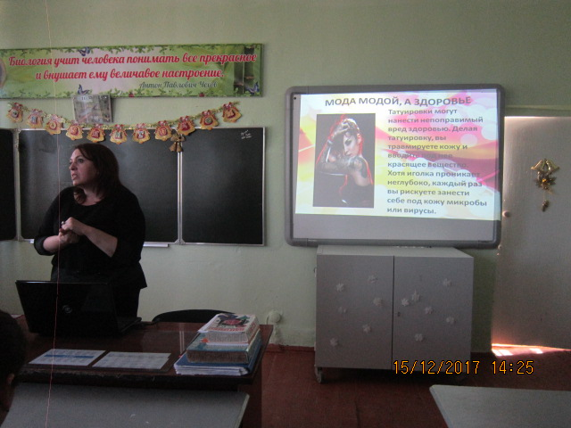

**Внеклассное мероприятие «Кожа-зеркало здоровья» в 8-ых – 10-ых классах**

**Директор Ш.Ш.Ибрагимова**

**Справку составила зам по УВР У.Г.Килясханова**